Hrvatski jezik, 23.4.2020. - četvrtak

Prije no što pročitaš tekst Škrtica Al ili ga poslušaš na zvučnoj čitanci, odgovori na pitanja ispod naslova.

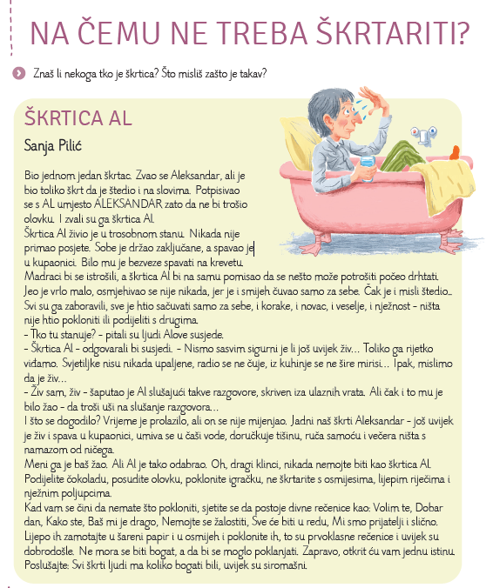

Pročitaj pitanja i odgovori usmeno.

Kako se Al zove?
Zašto se tako potpisivao?
Koliko je soba imao njegov stan?
Jesu li mu dolazili gosti?
Što mu se događalo kada je razmišljao o trošenju?
Tko ga je vrlo rijetko viđao?
U čemu se Al umivao?
Je li i tebi žao Ala?
Napiši u bilježnicu naslov priče Škrtica Al i ime autorice u bilježnicu pa ispod naslova precrtaj tablicu te zapiši što je Al jeo za obroke.

doručak
ručak
večera

Odaberi i prepiši iz priče lijepe rečenice koje uvijek možeš nekome pokloniti.

